Филиал ФБУЗ «Центр гигиены и эпидемиологии в Ростовской области» в городе Каменске-Шахтинском

БУКЛЕТ

по вопросам качества и безопасности детских товаров,
выбору новогодних подарков
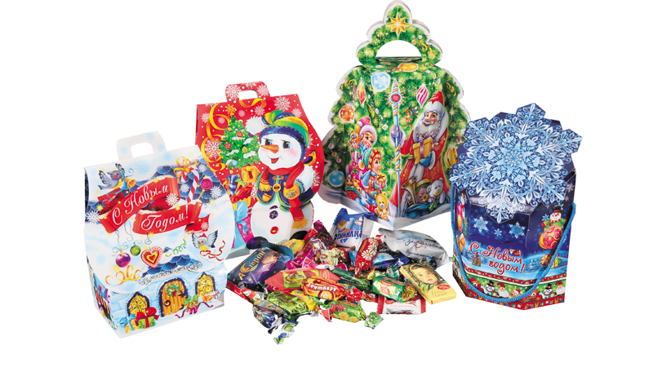
2025г.

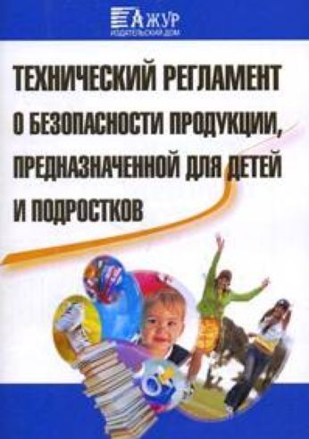
Филиал ФБУЗ «Центр гигиены и эпидемиологии в Ростовской области» в г. Каменске-Шахтинском в преддверии подготовки и проведения новогодних праздников обращает внимание жителей области на правила, направленные на обеспечение санитарно-эпидемиологического благополучия детей и подростков.
По законодательству Российской Федерации, многие детские товары, вне зависимости от того, одежда это, игрушки или косметика, подлежат обязательной сертификации или декларированию, то есть проверке соответствия установленным стандартам качества и безопасности. Товары должны соответствовать Техническим регламентам и Государственным стандартам, в которых указаны требования к качеству товаров для детей.
Технические регламенты устанавливают обязательные требования безопасности к продукции, предназначенной для детей и подростков, по показателям химической, биологической, механической и термической безопасности в целях защиты жизни и здоровья детей и подростков, а также предупреждения действий, вводящих в заблуждение пользователей продукции.

Кроме того, государственная регистрация детских товаров предусмотрена для всей продукции, и даже для той, которая не подлежит сертификации, для того, чтобы подтвердить гигиеническую безопасность товаров для детей. Продукция для детей и подростков выпускается в обращение на рынке при ее соответствии техническому регламенту, при этом она должна пройти процедуру обязательного подтверждения соответствия и должна быть маркирована единым знаком обращения продукции на рынке государств - членов Таможенного союза. Документом, подтверждающим соответствие продукции для детей требованиям технического регламента, является декларация о соответствии или сертификат соответствия. Продукция для детей и подростков, соответствие которой требованиям настоящего технического регламента не подтверждено, не допускается к выпуску в обращение на рынке. Маркировка продукции должна быть достоверной, проверяемой, читаемой и доступной для осмотра и идентификации.
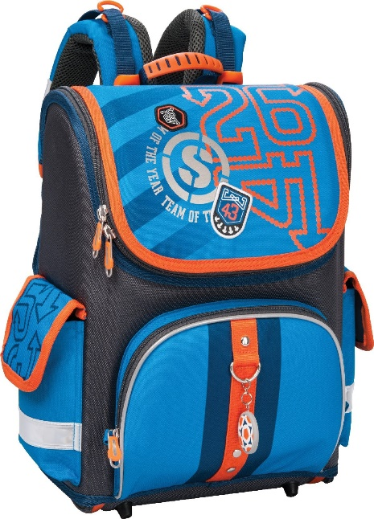
При производстве одежды и обуви преимущество отдается натуральным материалам: шерсть, лен, хлопок, кожа. Ученические портфели и ранцы должны иметь фурнитуру со светоотражающими элементами, ранцы для детей младшего школьного возраста должны иметь формоустойчивую спинку. Покупая рюкзак для первоклассника, необходимо выбирать аксессуар с ортопедической (анатомической) спинкой. Анатомическая спинка представляет собой жесткий каркас, который обтянут пористым мягким материалом и имеет вид рельефных изгибов.

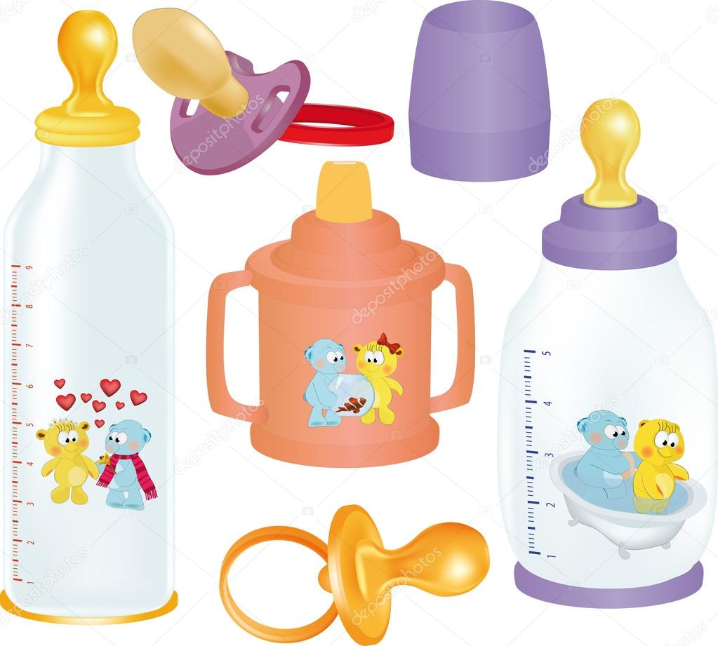
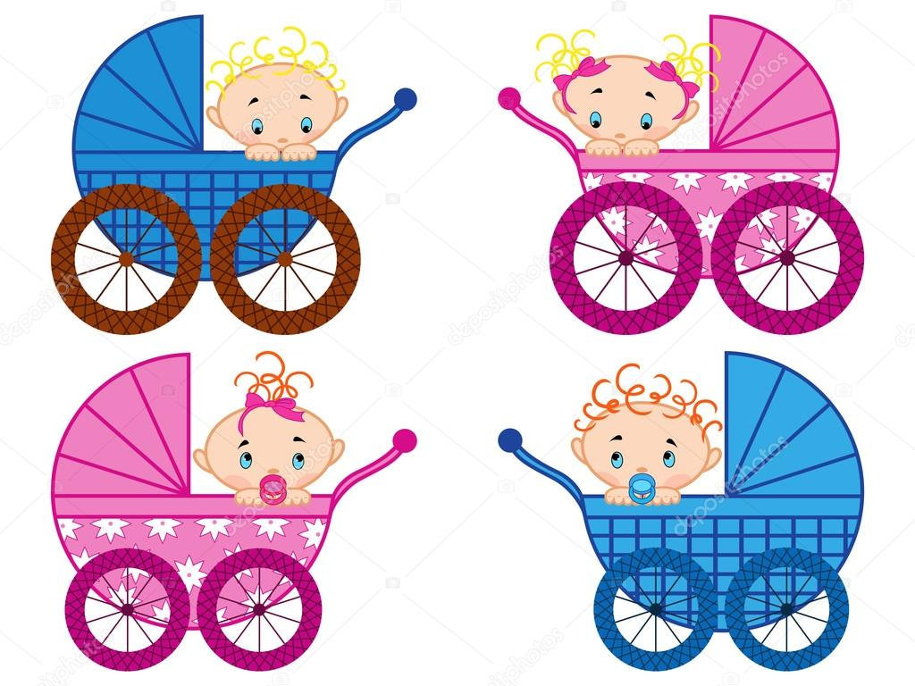
Детские коляски должны быть устойчивыми на горизонтальной и наклонной плоскостях, иметь тормозную и блокировочную системы. Открытые коляски должны иметь устройства для предупреждения выпадения ребенка из коляски, спинка коляски должна быть формоустойчивой. Внешняя обивка закрытого кузова или чехол должна быть водонепроницаемой. Размер коляски определяется по ширине колес. Не поленитесь измерить ширину лифта, дверного проема. Подумайте, поместится ли коляска в прихожую.
Резиновые изделия для ухода за детьми должны быть устойчивы к дезинфекции, сохранять вид и не слипаться. Посуда не должна иметь острых кромок и краев, быть термически устойчивой. Крепление ручек должны быть прочными.
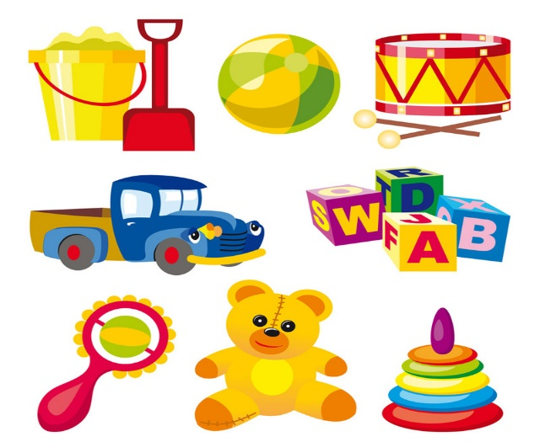
Игрушка должна быть изготовлена из безопасных материалов. Не покупайте игрушки, сделанные из натурального меха и древесной коры. Игрушки из кожи не рекомендованы для детей до 3 лет. Игрушка не должна иметь стойкого неприятного запаха, а если имеет, значит, она изготовлена из «токсичных» материалов.
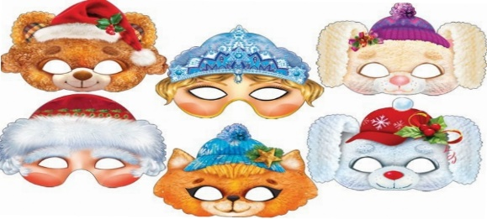
Новогодние маски не должны иметь запаха пластика и красок, маски должны хорошо вентилироваться и иметь незначительный контакт с кожей.
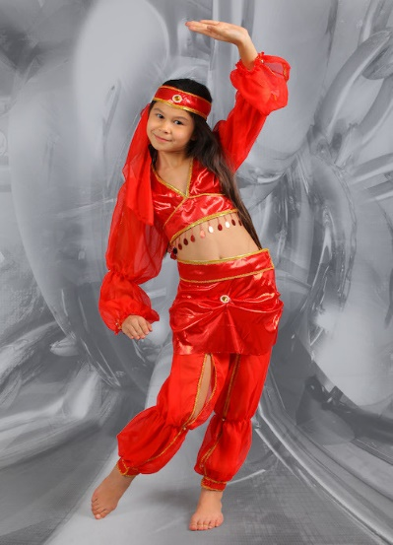
Новогодние костюмы должны быть гигроскопичны и сшиты из тканей, хорошо пропускающих воздух. Карнавальный костюм ребенка должен быть удобным, легким, не стесняющим движения вашего ребенка. Он должен отвечать сценарию праздника, в котором принимает участие ваш ребенок, что самое главное, он должен нравиться самому ребенку. Ребенок в костюме не будет сидеть! А будет в нем танцевать, играть, водить хороводы, активно веселиться!

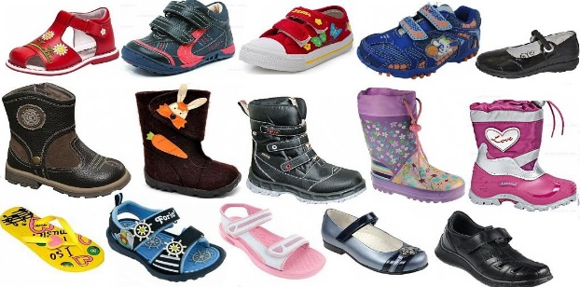
Только хорошая и качественная зимняя детская обувь обеспечит вашему ребенку свободу движений. В ней он сможет с легкость бегать и прыгать. Очень важно, чтобы зимняя обувь была в меру мягкой и в меру жесткой. Поскольку за правильное формирование ступни ребенка отвечает обувь, то важно обратить на это свое внимание вовремя. Хорошо также известно то, что ноги всегда должны быть в тепле и уюте, поэтому, выбирая зимнюю обувь ребенку нужно обращать внимание не на красоту и стильность, а на комфортность и возможность держать тепло внутри.
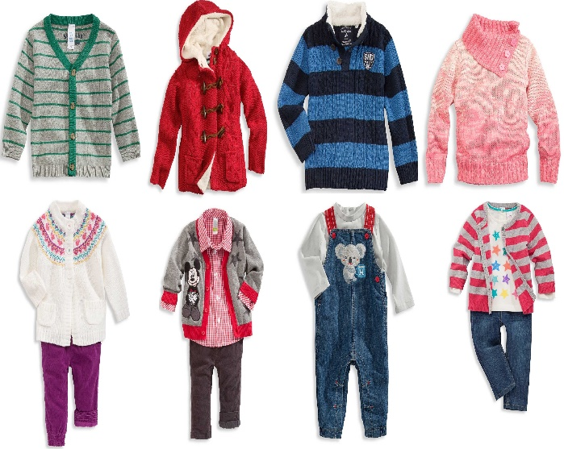
Выбирая детскую одежду, доверяйте своим ощущениям:
как правило, качественные ткани приятны на ощупь. Наличие резкого запаха от вещи говорит о присутствии в составе её ткани опасных красителей или другой химии вредной для здоровья ребенка. Выбор ткани для детской одежды особенно важен. Ткань должна «дышать» и не «электризоваться». Внимательно читайте на этикетке состав сырья.

При выборе и формировании новогодних подарков для детей необходимо быть внимательными, их стоит приобретать в местах организованной торговли. Каждый потребитель на приобретенный новогодний подарок может потребовать документы, свидетельствующие о безопасности продукции.
Сладкие новогодние подарки подлежат возврату или обмену в случае, если он оказался некачественным: без маркировки, с истекшим сроком годности, имеющим явные признаки недоброкачественности, с нарушением целостности упаковки.
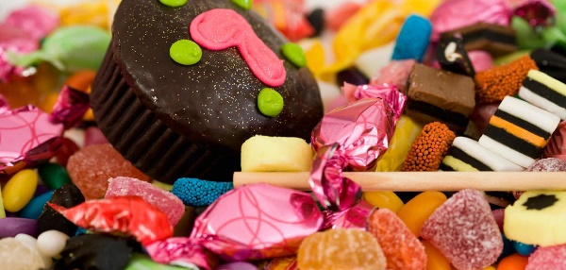
Предпочтение стоит отдавать тем наборам, в составе кондитерских изделий которых содержится минимум пищевых добавок, консервантов, гомогенизированных жиров и масел. Карамель, в том числе леденцовая, не рекомендована для наполнения детских наборов, так же, как и кондитерские изделия, содержащие алкоголь

более 0,5 % этанола. Для составления подарков лучше выбирать шоколадные конфеты, зефир, пастилу, галетные печенья.
Шоколад кроме калорий содержит еще калий, кальций, магний, фосфор и необходимые организму биофлавоноиды, антиоксиданты, витамины А, С, Е, хотя и в небольших количествах. Содержащийся в какао-бобах магний улучшает память.

В составе зефира отсутствуют жиры – как животные, так и растительные. Для его производства используют только белки, сахар, фруктово-ягодное пюре и ряд натуральных загустителей, таких как агар-агар, пектин или желатин. Белок, входящий в состав зефира, служит строительным материалом для мышц, а глюкоза улучшает деятельность мозга и укрепляет иммунитет.
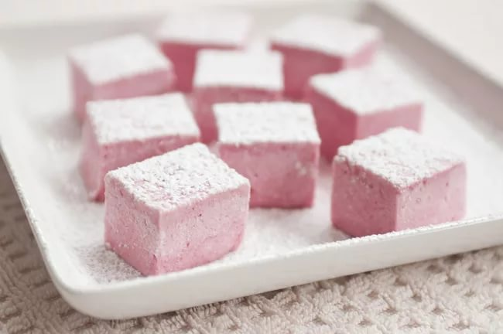
Пастила – фруктовый десерт, который известен еще с давних времен. Она обладает необычным вкусом, ароматом, и славится своими полезными свойствами. Пастила является диетическим продуктом из-за отсутствия в ней жиров.
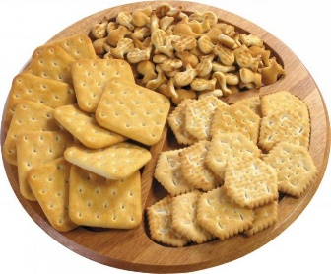
Самым полезным, или безопасным, печеньем для детей раннего возраста, впрочем, как и для всех других возрастных групп, является галетное печенье. Сухие галеты готовятся из муки и воды, потому вызвать аллергическую реакцию, спровоцировать проблемы с зубами или лишним весом они могут крайне редко. Галеты официально признаны диетологами самым гипоаллергенным, диетическим и низкокалорийным печеньем. Его можно есть не боясь поправиться. Галеты могут свободно лежать целый год, так как в них нет жиров.
УВАЖАЕМЫЕ РОДИТЕЛИ!

Если у Вас возникнут сомнения относительно качества и безопасности сладких подарков, а также детской одежды, обуви и игрушек, вы можете обратиться за разъяснениями. В период с 08.12.2025 г по 19.12.2025 г будет осуществлять тематическое консультирование граждан по вопросам качества и безопасности детских товаров, выбору новогодних подарков, по телефонам:
8(86365) 7-22-63; 8(86365) 9-51-50.

